Kas tunned kella?
Ühenda paarid!
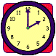 15:30
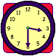 24:00
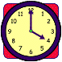 17:00
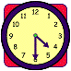 16:00
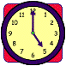 16:30
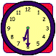 18:00
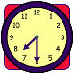 19:30
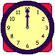 14:00
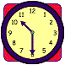 22:30
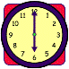 18:30

----------Võti----------

14:00
15:30
16:00
16:30
17:00
18:30
19:30
24:00
22:30
18:00

